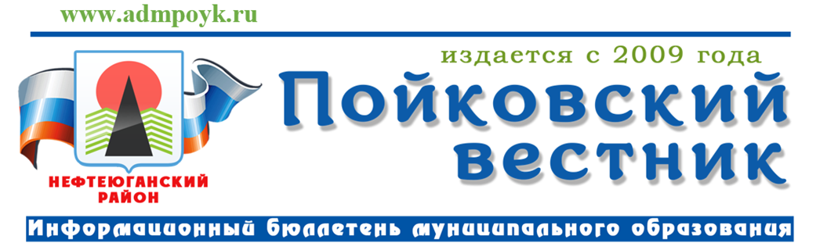
№ 14 (934) от 04.04.2025 года

Муниципальные правовые акты Администрации
городского поселения Пойковский
Постановление Администрации городского поселения Пойковский от 31.03.2025 №428-п «О внесении изменений в документацию по планировке территории для размещения объекта: «Путевой ТВО в районе к.245 Правдинского месторождения».
В соответствии с Федеральными законами от 29.12.2004 №190-ФЗ «Градостроительный кодекс Российской Федерации», от 06.10.2003 №131-ФЗ «Об общих принципах организации местного самоуправления в Российской Федерации», постановлениями Администрации городского поселения Пойковский от 20.10.2022 №652-п «Об утверждении административного регламента предоставления муниципальной услуги «Подготовка и утверждение документации по планировке территории», от от 13.03.2025 №338-п «О подготовке документации по внесению изменений в проект планировки и проект межевания территории для размещения объекта: «Путевой ТВО в районе к.245 Правдинского месторождения», на основании заявления публичного акционерного общества ПАО «НК «Роснефть» от 25.03.2025 № 40/1-Вх-1397:
- Внести изменения в документацию по планировке территории, утвержденную постановлением администрации городского поселения Пойковский от 20.11.2024 №797-п «Об утверждении документации по планировке территории для размещения объекта: «Путевой ТВО в районе к.245 Правдинского месторождения», изложив проект планировки территории в соответствии с материалами по обоснованию, согласно приложению.

2. Настоящее постановление подлежит официальному опубликованию в информационном бюллетене «Пойковский вестник» и размещению на официальном сайте муниципального образования городское поселение Пойковский.
3. Настоящее постановление вступает в силу после его официального обнародования.
4. Контроль за исполнением настоящего постановления оставляю за собой.

Глава городского поселения И.С. Бородина

Приложение к Постановлению Администрации от 31.03.2025 №428-п опубликовано на официальном сайте Администрации городского поселения Пойковский https://pojkovskij-r86.gosweb.gosuslugi.ru/

Постановление Администрации городского поселения Пойковский от 31.03.2025 №429-п «О внесении изменений в постановление Администрации городского поселения Пойковский от 12.04.2019 № 254-п «Об оплате труда, предоставлении социальных гарантий и компенсаций работникам муниципального казенного учреждения «Служба жилищно-коммунального хозяйства и благоустройства городского поселения Пойковский».

В соответствии со статьями 144, 260 Трудового кодекса
Российской Федерации, статьей 70 Бюджетного кодекса Российской Федерации, частью 2 статьи 53 Федерального закона от 06.10.2003 № 131-ФЗ «Об общих принципах организации местного самоуправления в Российской Федерации»:

- Внести изменения в постановление Администрации городского поселения Пойковский от 12.04.2019 № 254-п «Об оплате труда, предоставлении социальных гарантий и компенсаций работникам муниципального казенного учреждения «Служба жилищно-коммунального хозяйства и благоустройства городского поселения Пойковский» (в редакции от 03.12.2024 № 824-п) в следующем порядке:
  - Приложение № 2 к постановлению изложить в новой редакции согласно приложению к настоящему постановлению.
1.2. В приложении № 4 к постановлению пункт 3.7 раздела 3 изложить в новой редакции:
«3.7. Установить курьеру надбавку за разъездной характер работы в размере 20 процентов от должностного оклада.».
- Настоящее постановление подлежит официальному опубликованию в информационном бюллетене «Пойковский вестник» и размещению на официальном сайте муниципального образования городское поселение Пойковский.
- Настоящее постановление вступает в силу после его официального обнародования и распространяется на правоотношения, возникшие с 01.02.2025 года.
- Контроль за выполнением постановления оставляю за собой.

Глава городского поселения И.С. Бородина

Приложение к Постановлению Администрации от 31.03.2025 №429-п опубликовано на официальном сайте Администрации городского поселения Пойковский https://pojkovskij-r86.gosweb.gosuslugi.ru/

Постановление Администрации городского поселения Пойковский от 01.04.2025 №432-п «Об утверждении документации по планировке территории для размещения объекта: «Нефтегазосборные сети т.вр.64-уз1 (лупинг), куст №718 Правдинского м/р».

В соответствии с Федеральными законами от 29.12.2004 №190-ФЗ «Градостроительный кодекс Российской Федерации», от 06.10.2003 №131-ФЗ «Об общих принципах организации местного самоуправления в Российской Федерации», постановлениями Администрации городского поселения Пойковский от 20.10.2022 №652-п «Об утверждении административного регламента предоставления муниципальной услуги «Подготовка и утверждение документации по планировке территории», от 21.01.2025 №155-п «О подготовке документации по планировке территории для размещения объекта: «Нефтегазосборные сети т.вр.64-уз1 (лупинг), куст №718 Правдинского м/р», на основании заявления публичного акционерного общества ПАО «НК «Роснефть» от 21.03.2025 № 40/1-Вх-1369:
- Утвердить проект планировки территории для размещения объекта: «Нефтегазосборные сети т.вр.64-уз1 (лупинг), куст №718 Правдинского м/р», расположенному в границах городского поселения Пойковский, согласно приложению.

2. Настоящее постановление подлежит официальному опубликованию в информационном бюллетене «Пойковский вестник» и размещению на официальном сайте муниципального образования городское поселение Пойковский.
3. Настоящее постановление вступает в силу после его официального обнародования.
4. Контроль за исполнением настоящего постановления оставляю за собой.

Глава городского поселения И.С. Бородина

Приложение к Постановлению Администрации от 01.04.2025 №432-п опубликовано на официальном сайте Администрации городского поселения Пойковский https://pojkovskij-r86.gosweb.gosuslugi.ru/

Информация

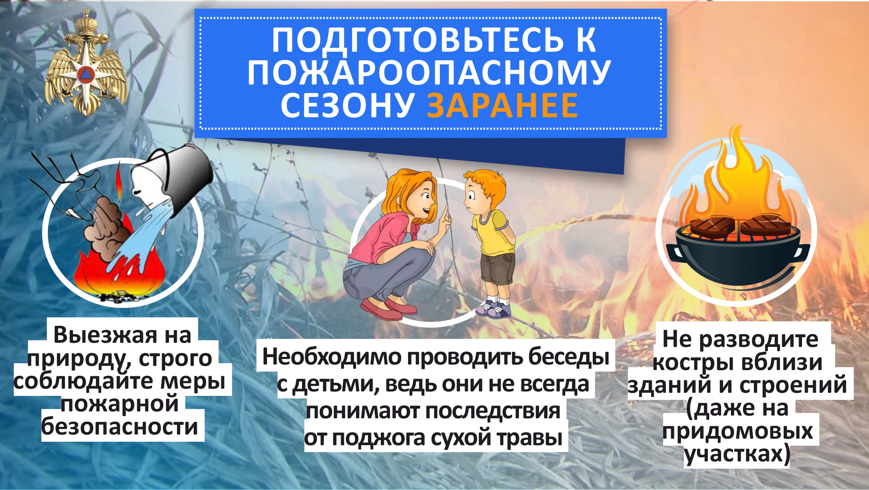

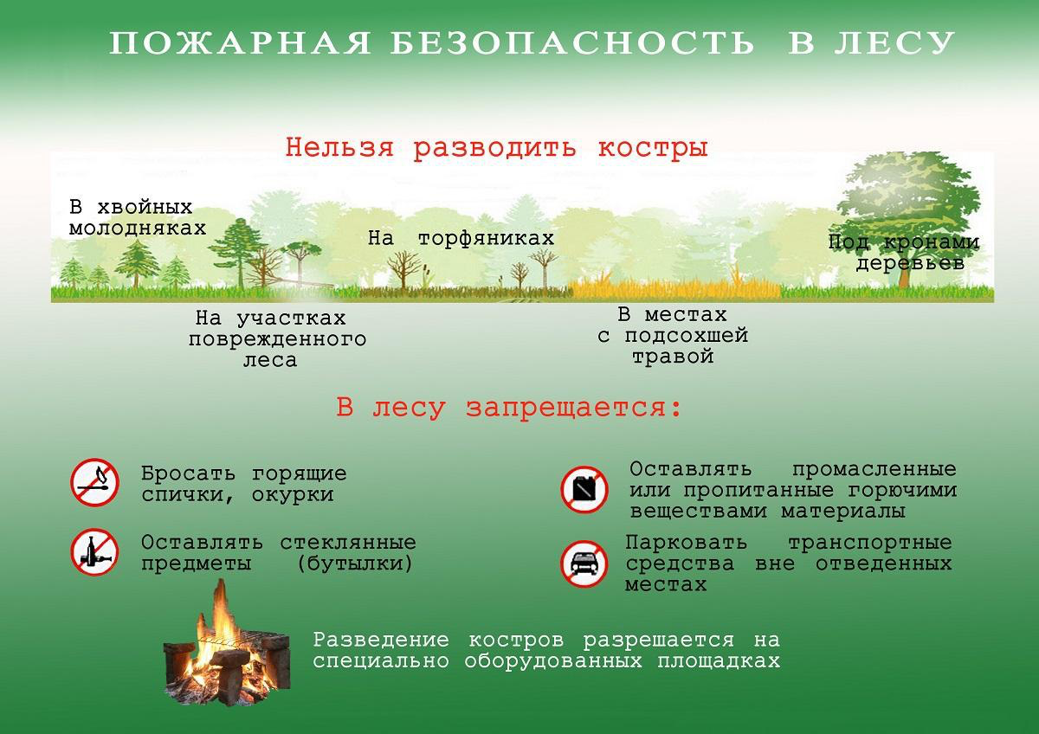

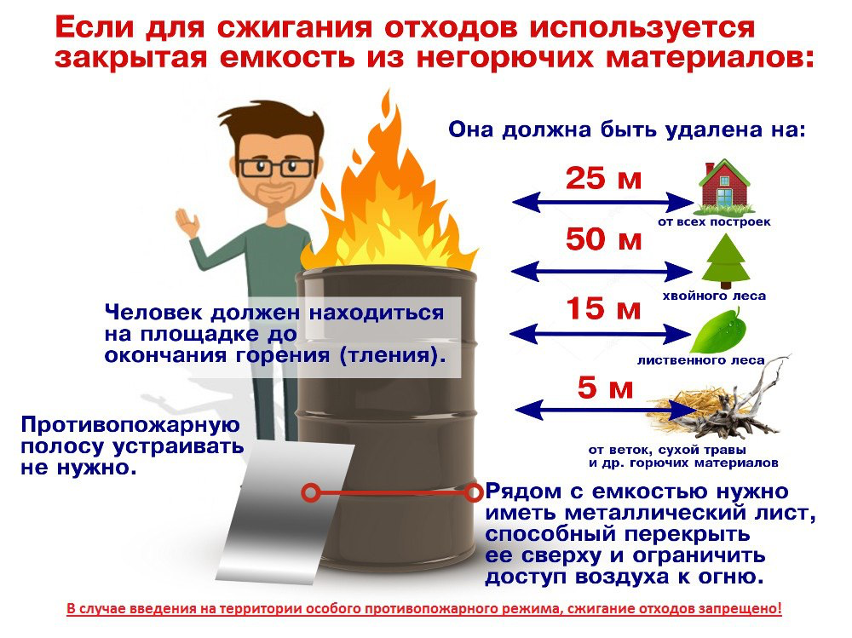

Памятки для населения в период паводка
(https://www.rospotrebnadzor.ru/region/pavodok/pavodok.php)

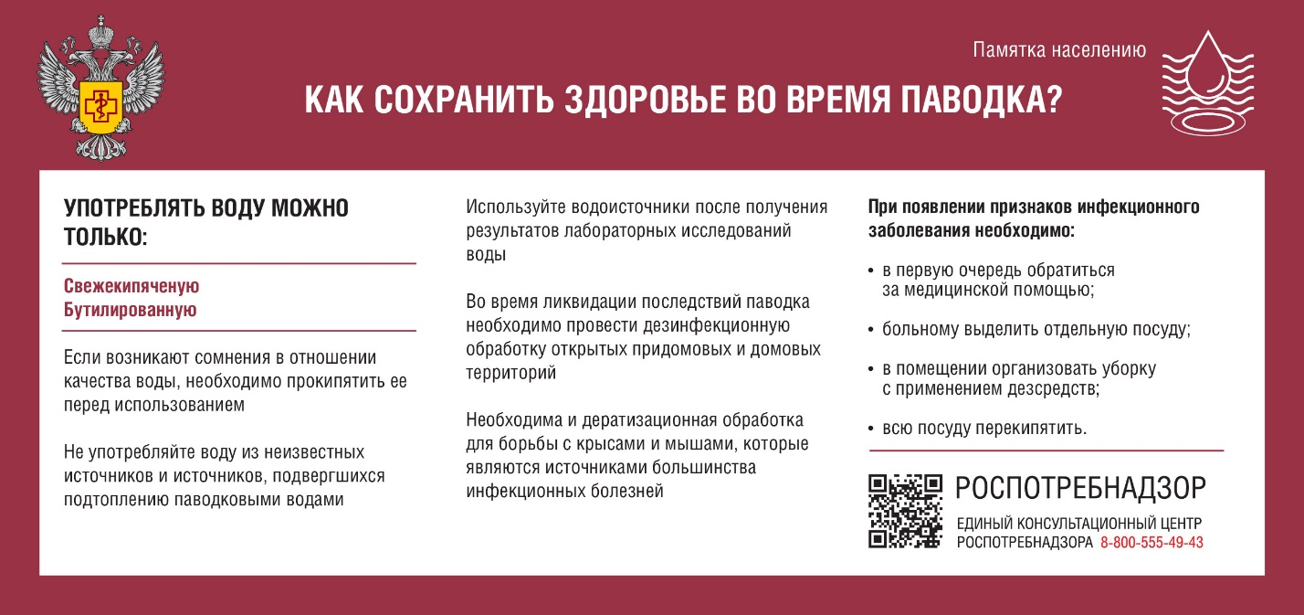

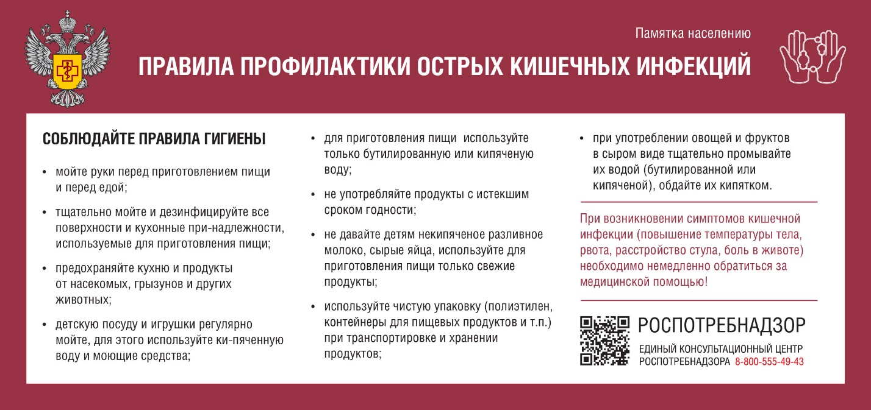
«Пойковский вестник»  Информационный бюллетень муниципального образования «городское поселение Пойковский»  Учредитель: Администрация городского поселения Пойковский | Адрес редакции: 628331 ХМАО-Югра Нефтеюганский район, 4 мкр. 5 дом. Ответственный за выпуск и распространение бюллетеня Фомченкова И.П.  Номер подписан в печать: 04/04/2025 Тираж: 100 экземпляров  Цена: бесплатно | Бюллетень не подлежит государственной регистрации средств массовой информации в соответствии со статьей 12 Закона Российской Федерации от 27.12.1991 №2124-1 «О средствах массовой информации»

